Отчет
Ссылки и посылки
GitHub: https://github.com/karnaukhovGA69/SET9-69--
Задача | Посылка
A1m | 375980010
A1q | 375980021
A1r | 375980403
A1rq | 375980411
Графики
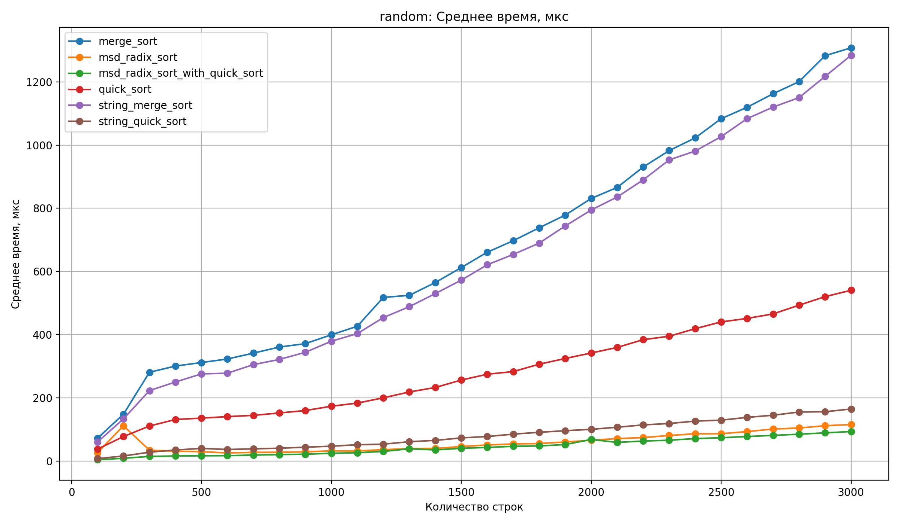 | 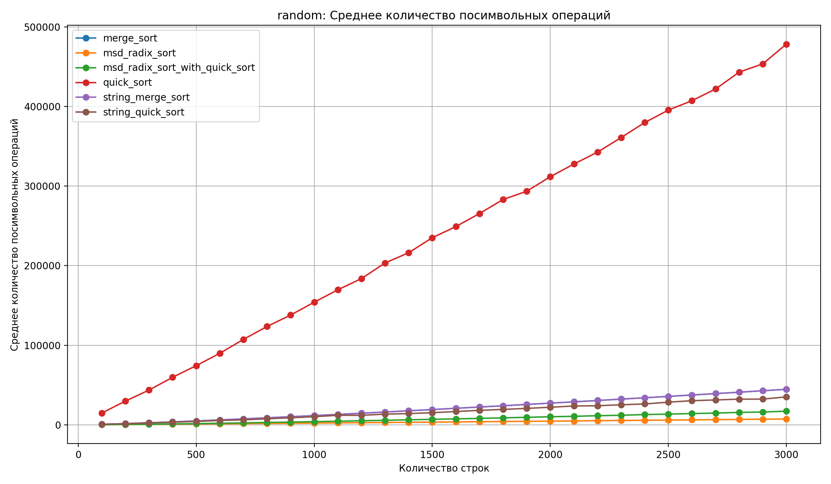
Среднее время работы | Среднее число посимвольных операций
Случайный набор строк
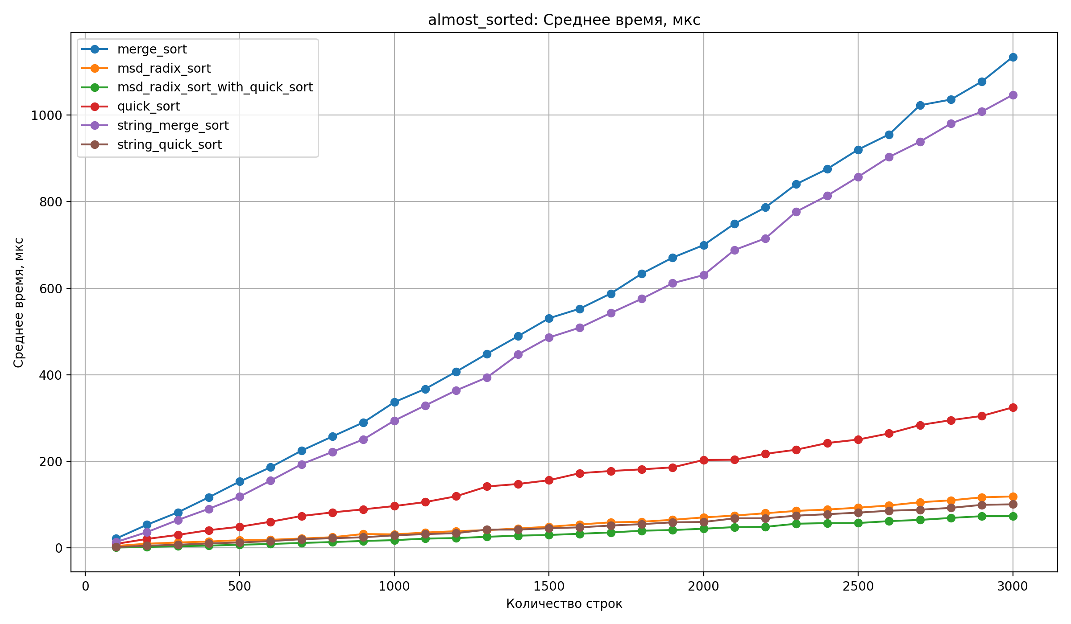 | 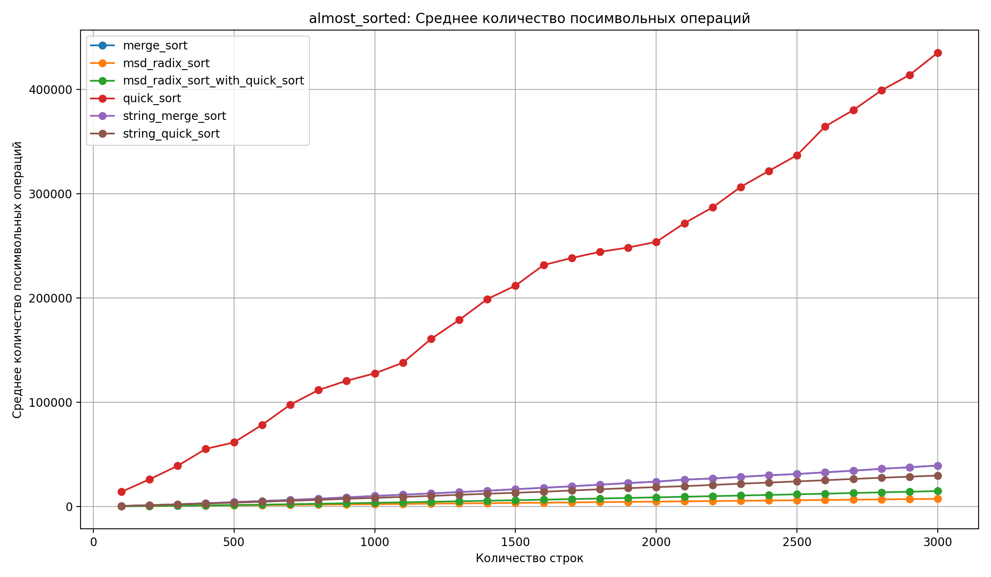
Среднее время работы | Среднее число посимвольных операций
Почти отсортированный набор строк
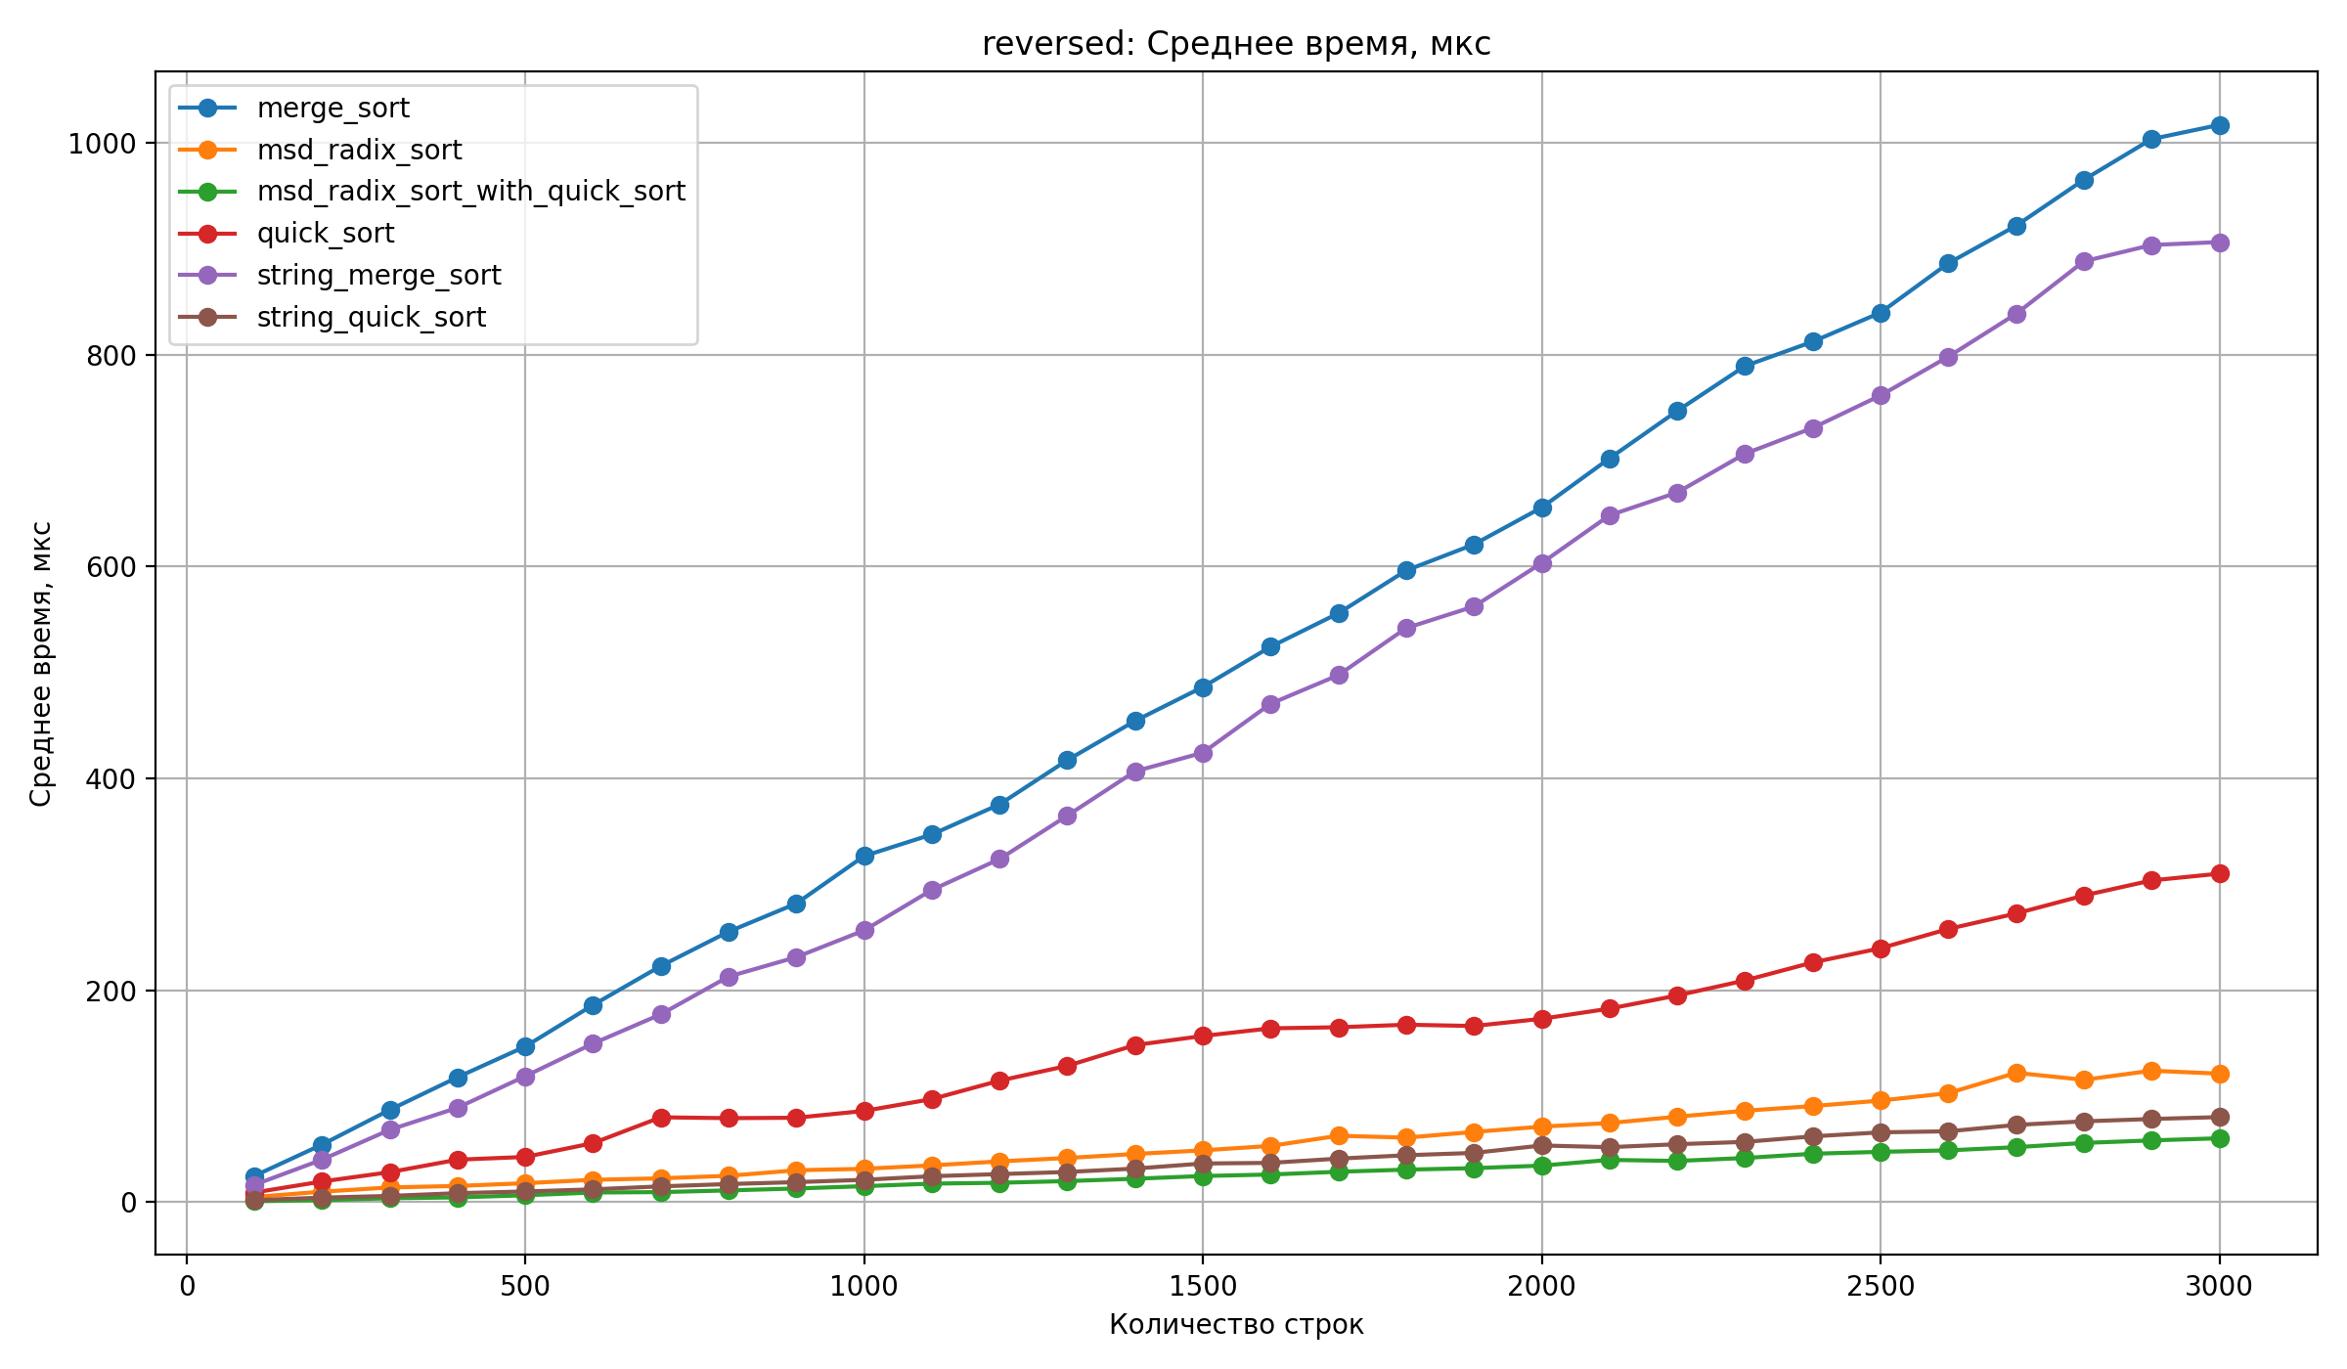 | 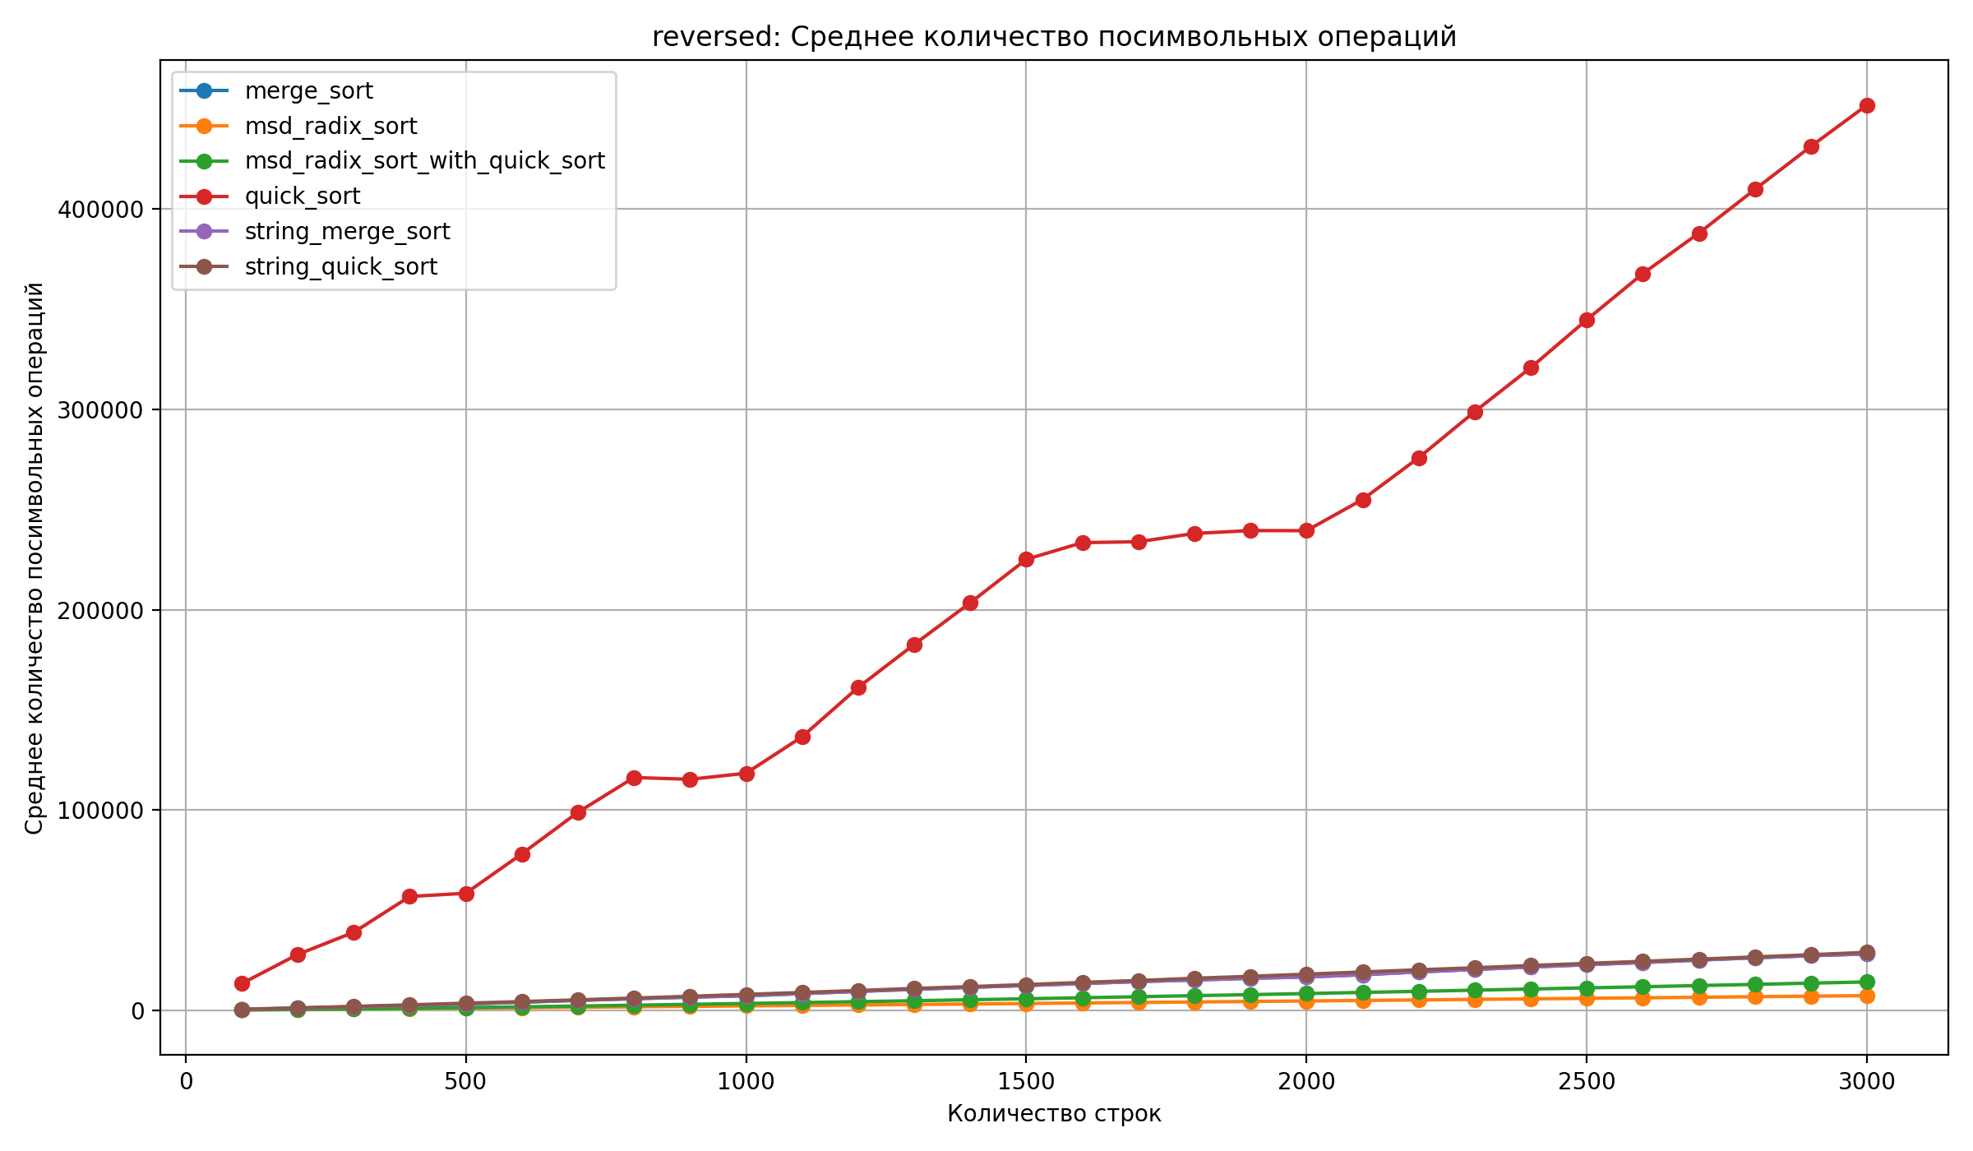
Среднее время работы | Среднее число посимвольных операций
Обратно отсортированный набор строк
Анализ результатов
- Время работы.
- На наборах random, almost_sorted и reversed самым быстрым оказался гибридный MSD Radix Sort с переходом на QuickSort для малых подмассивов. Он стабильно выигрывает по времени и заметно опережает остальные алгоритмы на больших входных данных.
- На тех же наборах обычный MSD Radix Sort чаще всего занимает второе или третье место. По времени он уступает гибридной версии, но все равно выглядит быстрее стандартных сравнительных сортировок.
- На строках с длинными общими префиксами лучший средний результат по времени показывает алгоритм Ternary String QuickSort.
- На больших входных данных стандартные QuickSort и MergeSort заметно уступают модифицированным строковым алгоритмам. Текущая реализация String MergeSort по времени тоже не дает преимущества.
- Количество посимвольных операций.
- На всех рассмотренных наборах минимальное число посимвольных проверок показывает обычный MSD Radix Sort. По данным эксперимента он остается лидером и на случайных строках, и на почти отсортированных, и на обратно отсортированных массивах.
- На тех же тестах гибридная версия работает быстрее, но из-за этого страдает число сравнений. При переключении на QuickSort на маленьких подмассивах она по операциям немного проигрывает чистому MSD.
- На всех наборах стандартный QuickSort дает самый высокий показатель посимвольных сравнений с большим отрывом. При полном сравнении строк его стоимость растет намного быстрее остальных алгоритмов.
- В текущих результатах String MergeSort не показывает преимущества относительно обычного MergeSort. Их кривые по числу операций почти совпадают, поэтому эффекта от оптимизации здесь не видно.

